PCI: Dr. Tobias Gutberlet verstärkt Produktmanagement

Dr. Tobias Gutberlet (38) verstärkt seit Sommer 2019 das Produktmanagement der PCI Augsburg GmbH im Bereich Bautechnik.
Nach dem Studium der Materialwissenschaften und anschließender Promotion im Bereich Bauchemie war Tobias Gutberlet als wissenschaftlicher Mitarbeiter im Centrum Baustoffe und Materialprüfung der TU München tätig bevor er in der Baubranche auf Industrieseite wechselte. Zuerst als Versuchsingenieur bei der VÖWA GmbH und zuletzt als Leiter der Anwendungstechnik bei der Dennert Poraver GmbH.

Im Juni 2019 startete Tobias Gutberlet bei der PCI als Produktmanager Bautechnik (Construction Systems) im Team von Wibke Jungermann, Leiterin Produktmanagement PCI Gruppe. Zu seinen Aufgaben zählen die Betreuung der PCI-Produkte über den gesamten Produktlebenszyklus sowie die Weiterentwicklung und der Ausbau des Produktportfolios im Bereich Bautechnik. Dr. Gutberlet erklärt: „Ich setze bei meiner Arbeit den Fokus auf die täglichen Herausforderungen des Handwerks auf der Baustelle – so entwickeln wir professionelle Lösungen mit der bewährten Premium-Qualität von PCI.“
Bildmaterial

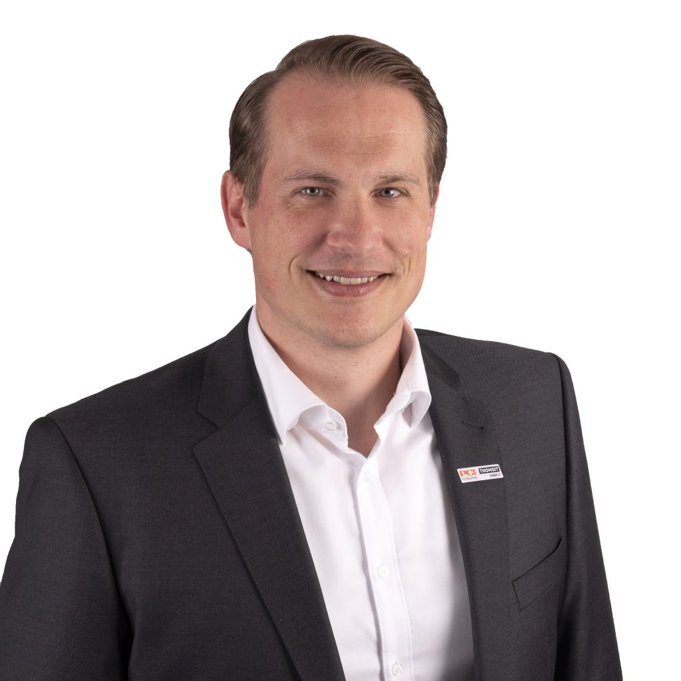
Dr. Tobias Gutberlet verstärkt das Produktmanagement der PCI Augsburg GmbH im Bereich Bautechnik

Download Portraitbild:

https://pics.pci-augsburg.com/php/index.php?database=1&downloadimage=61230&size=3754x3754&format=&time=1611701999&check=49c8d4736917ea678de3304b3feb9210

Über PCI
PCI Augsburg GmbH ist Teil des Unternehmensbereichs Bauchemie der BASF und führend im Bereich Fliesenverlegewerkstoffe für Fachbetriebe in Deutschland, Österreich und der Schweiz. Das Unternehmen bietet außerdem Produktsysteme für Abdichtung, Betonschutz und -instand-setzung sowie ein Komplettsortiment für den Bodenleger-Bereich an. Die PCI Gruppe beschäftigt europaweit über 1.200 Mitarbeiterinnen und Mitarbeiter und erwirtschaftete im Jahr 2018 einen Umsatz von deutlich über 300 Millionen € netto. Weitere Informationen zur PCI im Internet unter
www.pci-augsburg.de.

Über BASF
Chemie für eine nachhaltige Zukunft, dafür steht BASF. Wir verbinden wirtschaftlichen Erfolg mit dem Schutz der Umwelt und gesellschaftlicher Verantwortung. Rund 122.000 Mitarbeiter arbeiten in der BASF-Gruppe daran, zum Erfolg unserer Kunden aus nahezu allen Branchen und in fast allen Ländern der Welt beizutragen. Unser Portfolio haben wir in sechs Segmenten zusammengefasst: Chemicals, Materials, Industrial Solutions, Surface Technologies, Nutrition & Care und Agricultural Solutions. BASF erzielte 2018 weltweit einen Umsatz von rund 63 Milliarden €. BASF-Aktien werden an der Börse in Frankfurt (BAS) sowie als American Depositary Receipts (BASFY) in den USA gehandelt. Weitere Informationen unter www.basf.com.

________________________________________
Ansprechpartner für Redakteure:
Christian Kemptner

PCI Augsburg GmbH
Tel.: +49 (821) 5901-351
Fax: +49 (821) 5901-416

E-Mail: christian.kemptner@basf.com

